El poste uniforme de 2000 kgrs esta soportado por una rotula en O y por dos cables. Determínese la tensión en cada cable y la reacción en O
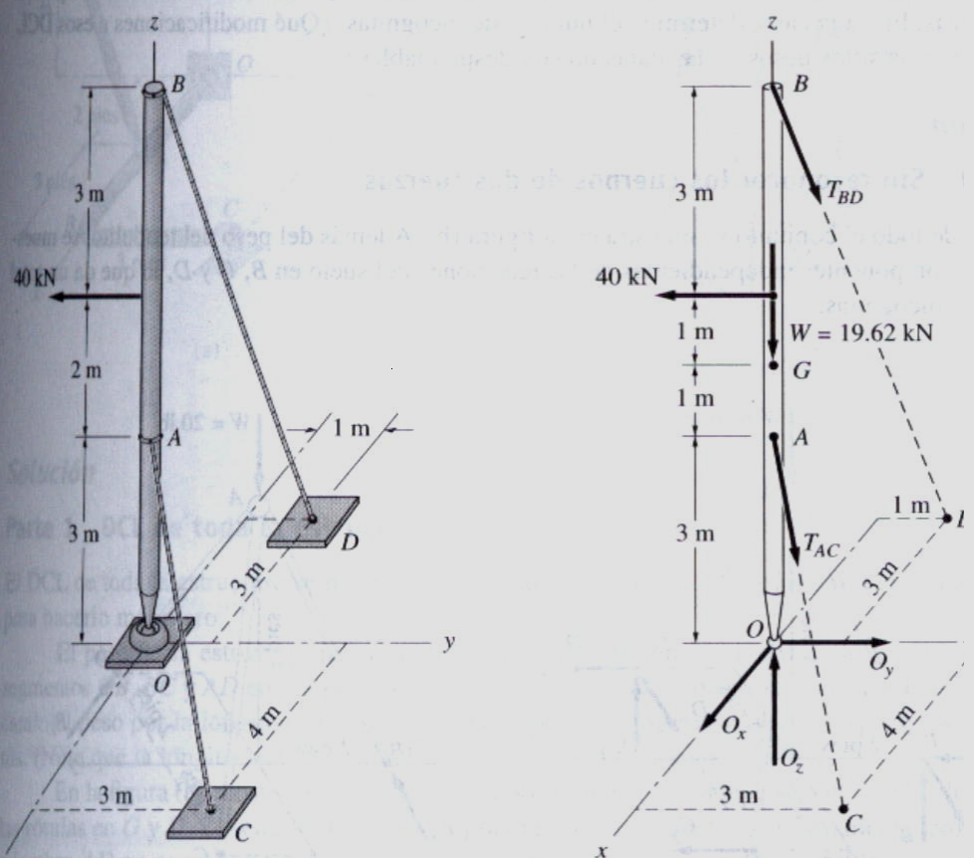

Un rotulo de 5X8 Ft de densidad uniforme pesa 270 lbs y lo sostienen un apoyo de bola y cuenca en A y dos cables. Determínese la tensión en cada cable y la reacción en A.
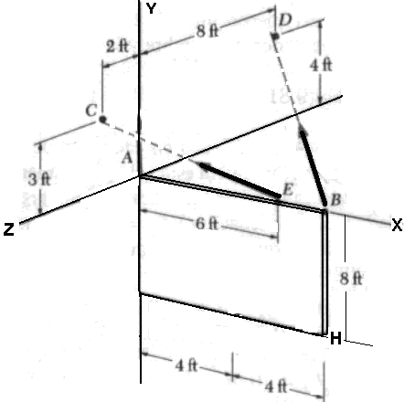

Dos bandas de transmisión pasan obre una polea de doble acanalada fija a un eje sostenido por cojinetes en A y D. El radio de la polea interior es de 125 mm y el radio de la polea acanalada exterior es e 250 mm. Si se sabe que cuando el sistema esta en reposos la tensión es de 90N en ambas porciones de la banda B y de 150N en ambas porciones de la banda C, determínese las reacciones en Ay D. Supóngase que el cojinete D no experimenta ningún empuje axial.
